**Конспект индивидуального занятия по РС и ФП на тему: звуки П - Б.**

**Цель:** Создать условия для закрепления у учащейся согласных звуков П-Б.

**Задачи:**

1. Дифференциация звуков П – Б в прямой позиции в слогах, словах и предложениях.
2. Работа над голосом и дыханием.
3. Развитие внимания, мышления; артикуляционной моторики.
4. Развитие слухового восприятия (неречевые звучания).
5. Воспитание у ребёнка самоконтроля при произношении звуков речи.

**Оборудование:** артикуляционные упражнения, работой над голосом и неречевыми звучаниями. Тетрадь и ручка. Предметные картинки, зашифрованное слово, ребусы.

**Ход занятия:**

* **Артикуляционные упражнения.**

«Блинчик», «Улыбка», «Чистим зубки», «Качели», «Чашечка», «Вкусное варенье», «Индюк», «Лошадка», «Грибок».

* **Работа над голосом.**

А__ У__ О__ Э__ И__

А О У И Э

Голосовая распевка – под музыку поём гласные звуки.

* **- Хлопни в ладоши, когда услышишь звук П, топни - если услышишь звук Б.**

п, а, р, п, б, а, и, д, п, п, б, а, в, б, ф, п.

* **Прочитай слоги с буквами П, Б.**

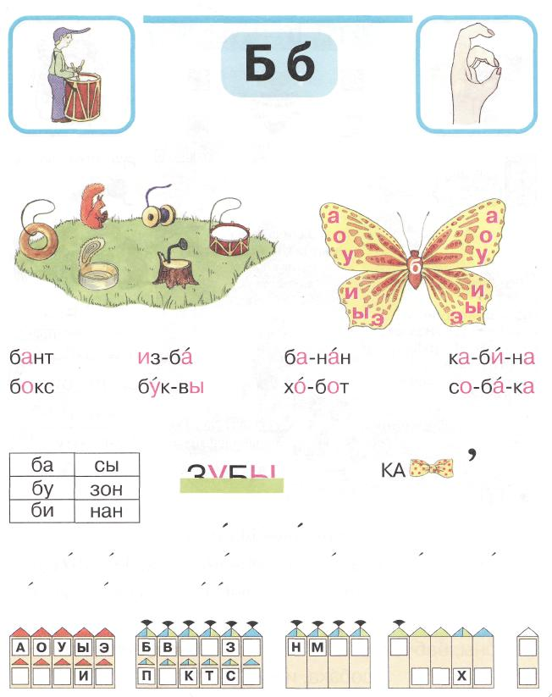 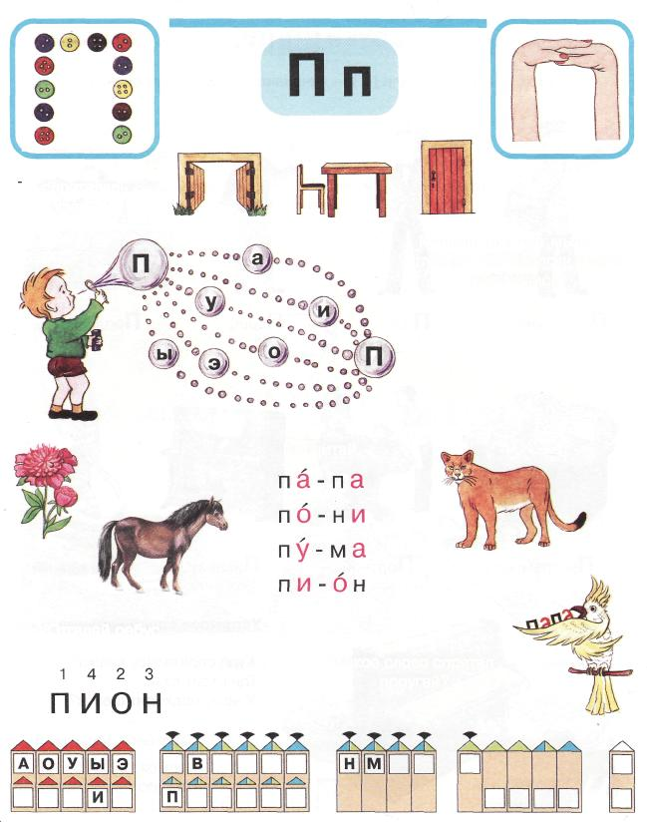

* **«Помоги Боре составить слова»**
* **Составь слово из букв.**

|  |  |  |  |  |
| --- | --- | --- | --- | --- |
|  |  |  |  |  |
| **Н Н Б**  **А А** | | | | |

**-** Правильно, это банан.

- Давай посчитаем, сколько бананов у Паши в корзинке.

* **«Посчитай, бананы»**

1 банан - 

2 банана - 

3 банана - 

4 банана - 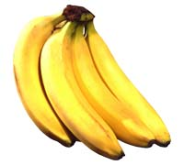

Много бананов - 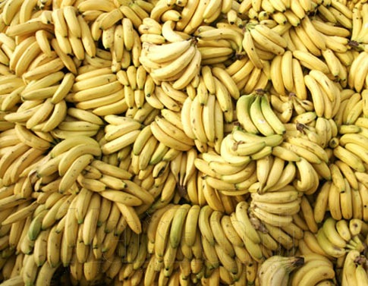

* **Игра «Четвёртый лишний».**

- Помоги Паше убрать лишнюю картинку.

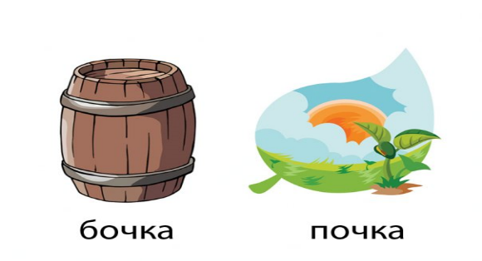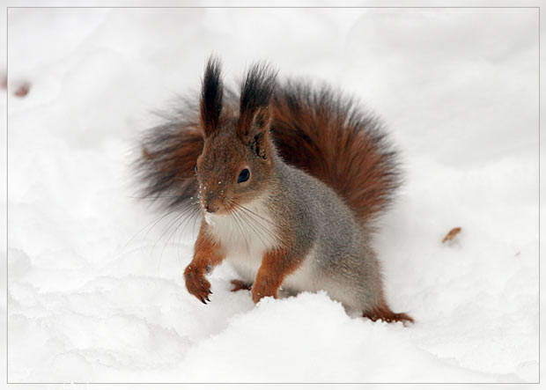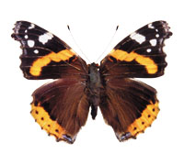

- Почему подушка лишняя?

* **Расшифруй ребус:**

ПЕ

Л

- Составь предложение со словом - ПЕНАЛ.

* **Расставь слоги по порядку и прочти предложение.**

**На**

**1**

**бу**

**4**

**ке**

**3**

**ёл**

**2**

**сы**

**5**

* **Составь предложение из слов.**

**НА**

**ПОЛЯНЕ**

**КРАСИВАЯ**

**БАБОЧКА**

**ЛЕТАЕТ**



* **«Чей голос?»**

Презентация – голоса животных: собака, петух, попугай, баран.

* **Итог занятия.**

-Что ты делал на занятии?

- Какое задание тебе было трудно выполнять?

- Чему ты научился?

- Спроси у меня, как ты занимался?

- Ты – молодец!

-До свидания.